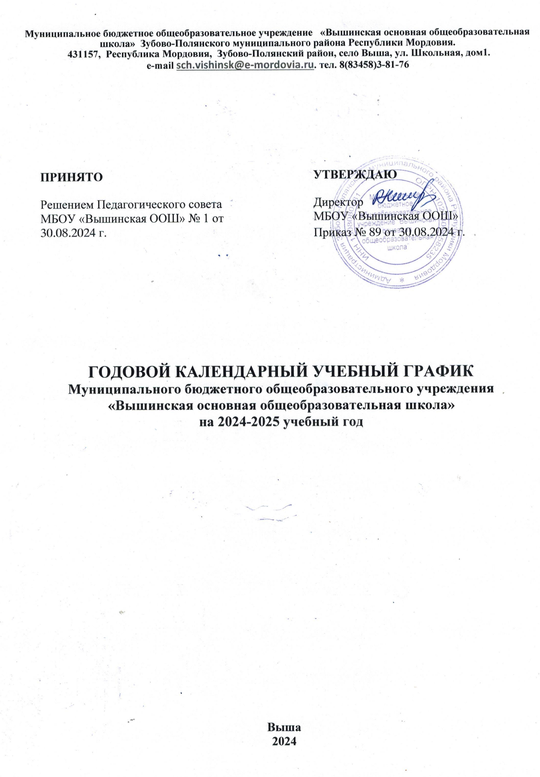**Годовой календарный учебный график на 2024-2025 учебный год регламентируется  
следующими документами:**

Приказами директора школы:

* О режиме работы школы на учебный год
* Об организации питания
* Об организованном окончании четверти, полугодия, учебного года
* О работе в выходные и праздничные дни.

Расписанием:

* Учебных занятий,
* Занятий внеурочной деятельности

Графиками дежурств:

* классных коллективов
* педагогов на этажах, рекреациях и в столовой школы
* дежурных администраторов

Должностными обязанностями:

* дежурного администратора
* дежурного учителя

Графиками работы специалистов.

Нормативными документами:

* Порядок организации и осуществления образовательной деятельности по основным общеобразовательным программам - образовательным программам начального общего, основного общего и среднего общего образования, утвержденного приказом Министерства Просвещения России от 22.03.2020 № 115
* Устав МБОУ «Вышинская ООШ»
* Положение о режиме занятий МБОУ «Вышинская ООШ»

**Продолжительность учебного года**

**Учебный год в 2024-2025 учебном году начинается 02 сентября 2024 года и заканчивается 31.08.2025 года.**

|  |  |  |  |
| --- | --- | --- | --- |
|  | | **1 класс** | **2-9 классы** |
| Начало учебного года | | 02 сентября 2024 года | |
| Продолжительность учебных  периодов (количество учебных  недель) | | **33** | **34** |
| Продолжительность учебной недели | | **5 дней** | **5 дней** |
| Учебные периоды | | Количество дней за учебный период | |
| 1 четверть | 02.09.24 - 25.10.24 | 39 | 39 |
| 2 четверть | 05.11.24 - 28.12.24 | 37 | 37 |
| 3 четверть | 09.01.25 - 21.03.25 | 47 | 52 |
| 4 четверть | 01.04.25 - **31.05.25** | 40 | 40 |
|  | | |
| Количество учебных дней за год | | 163 | 168 |
|  | | Количество недель за учебный период | |
| 1 четверть | 02.09.24 - 25.10.24 | 8 | 8 |
| 2 четверть | 05.11.24 - 28.12.24 | 8 | 8 |
| 3 четверть | 09.01.25 - 21.03.25 | 9 | 10 |
| 4 четверть | 01.04.25 - **31.05.25** | 8 | 8 |
| Количество учебных недель за  учебный период | | 33 | 34 |
| Окончание учебного года | | 31 августа 2024 года | |

**Сроки и продолжительность каникул**

|  |  |  |  |
| --- | --- | --- | --- |
| **Каникулы** | **Дата начала** | **Дата окончания** | **Продолжительность** |
| **Осенние** | 26.10.2024 | 04.11.2024 | 8 дней |
| **Зимние** | 28.12.2024 | 08.01.2025 | 12 дней |
| **Весенние** | 22.03.2025 | 30.03.2025 | 9 дней |
| **Дополнительные каникулы для первоклассников** | 15.02.2025 | 24.02.2025 | 7 дней |
| **Летние** | 01.06.2025 | 31.08.202 | 14 недель |

**Режим работы образовательного учреждения**

Понедельник - пятница с 8.00 до 18.00. В субботу, воскресенье и праздничные дни (установленные законодательством Российской Федерации) образовательное учреждение не работает.

На период школьных каникул приказом директора школы устанавливается особый график работы образовательного учреждения.

Учебные занятия начинаются в 8.30. Проведение «нулевых» уроков не допускается. Данный годовой календарный график составлен без учёта переноса праздничных дней.

**Праздничные дни:**

4 ноября - День Народного Единства

23 февраля - «День защитника отечества»

1. марта - «Международный женский день»

1 мая - «День весны и труда»

1. мая - «День Победы»

Занятия в образовательном учреждении проводятся только в первую смену.

**Режим обучения:**

Расписание уроков составляется с учетом дневной и недельной умственной работоспособности обучающихся и шкалы трудности учебных предметов, определенной гигиеническими нормативами СанПиН 1.2.3685-21 (пункт 3.4.16.).

Обучение в **1 классе** осуществляется с соблюдением следующих требований: учебные занятия проводятся по 5-дневной учебной неделе и только в первую смену, обучение в первом полугодии: в сентябре, октябре - по 3 урока в день по 35 минут каждый, в ноябре - декабре - по 4 урока в день по 35 минут каждый; в январе - мае - по 4 урока в день по 40 минут каждый, в середине учебного дня организуется динамическая пауза продолжительностью не менее 40 минут, предоставляются дополнительные недельные каникулы в середине третьей четверти при четвертном режиме обучения. **2-4 классы** не более 5 уроков по 45 минут каждый;

**5-6 классы** не более 6 уроков по 45 минут каждый;

**7-9 классы** не более 7 уроков по 45 минут каждый.

**Режим уроков и перемен для 1-х классов:**

|  |  |  |
| --- | --- | --- |
| **1 четверть** | **2 четверть** | **3-4 четверти** |
| **сентябрь-октябрь** | **ноябрь-декабрь** | **январь-май** |
| 1. **урок** - 9.00 - 9.35 перемена - 15 минут 2. **урок** - 9.50 - 10.25 динамическая пауза - 40 минут 3. **урок** - 11.05 - 11.40 перемена - 20 минут 4. урок (один раз в неделю за счет урока физкультуры) - 12.00 - 12.35 | 1. **урок** - 9.00 - 9.35 перемена - 15 минут 2. **урок** - 9.50 - 10.25 динамическая пауза - 40 минут 3. **урок** - 11.05 - 11.40 перемена - 20 минут 4. **урок** - 12.00 - 12.35 перемена - 15 минут 5. урок (один раз в неделю за счет урока физкультуры) - 12.50 - 13.25 | 1. **урок** - 9.00 - 9.40 перемена - 15 минут 2. **урок** - 09.55 - 10.35 динамическая пауза - 40 минут 3. **урок** - 11.15 - 11.55 перемена - 20 минут 4. **урок** - 12.15 - 12.55 перемена - 15 минут 5. урок (один раз в неделю за счет урока физкультуры) - 13.10 - 13.50 |

**Занятия внеурочной деятельности проводятся через 30 минут после окончания**

|  |  |
| --- | --- |
| **последнего урока** | |
| Занятия внеурочной деятельности после 3 урока (1 четверть) | 12.10 - 12.45 |
| Занятия внеурочной деятельности после 4 урока (1 четверть) | 13.05 - 13.40 |
| Занятия внеурочной деятельности после 4 урока (2 четверть) | 13.05 - 13.40 |
| Занятия внеурочной деятельности после 5 урока (2 четверть) | 13.55 - 14.30 |
| Занятия внеурочной деятельности после 4 урока (3-4 четверть) | 13.25 - 14.00 |
| Занятия внеурочной деятельности после 5 урока (3-4 четверть) | 14.20 - 14.55 |

**Режим уроков и перемен для 2-4-х классов:**

|  |  |
| --- | --- |
|  | **Время** |
| 1 урок | 08.30 – 09.15 |
| Перемена | 09.15 – 09.25 (10 минут) |
| 2 урок | 09.25 – 10.10 |
| Перемена | 10.10 – 10.25 (15 минут) |
| 3 урок | 10.25 – 11.10 |
| Перемена | 11.10 – 11.20 (15 минут) |
| 4 урок | 11.25 - 12.10 |
| Перемена | 12.10 – 12.20 (15 минут) |
| 5 урок | 12.35 - 13.05 |

|  |  |
| --- | --- |
| **Занятия внеурочной деятельности проводятся через 30 минут после окончания последнего урока** | |
| Занятия внеурочной деятельности после 4 урока | 13.20 - 13.55 |
| 14.05 - 14.40 |
| Занятия внеурочной деятельности после 5 | 14.20 - 14.55 |
| урока | 15.05 - 15.40 |

**Режим уроков и перемен для 5-9 классов:**

|  |  |
| --- | --- |
|  | **Время** |
| 1 урок | 08.30 – 09.15 |
| Перемена | 09.15 – 09.25 (10 минут) |
| 2 урок | 09.25 – 10.10 |
| Перемена | 10.10 – 10.25 (15 минут) |
| 3 урок | 10.25 – 11.10 |
| Перемена | 11.10 – 11.20 (15 минут) |
| 4 урок | 11.35 - 12.10 |
| Перемена | 12.10 – 12.30 (20 минут) |
| 5 урок | 12.30 - 13.15 |
| Перемена | 13.15 - 13.25 (10 минут) |
| 6 урок | 13.25 - 14.10 |
| Перемена | 14.10 – 14.25 (15 минут) |
| 7 урок | 14.25 – 15.10 |
|  |

|  |  |
| --- | --- |
| **Занятия внеурочной деятельности проводятся через 30 минут после окончания последнего урока** | |
| Занятия внеурочной деятельности после 5 урока | 14.20 - 14.55 |
| 15.05 - 15.40 |
| Занятия внеурочной деятельности после 6 | 15.20 - 15.55 |

|  |  |
| --- | --- |
| урока | 16.05 - 16.40 |
| Занятия внеурочной деятельности после 7 урока | 16.20 - 16.55 |
| 17.05 - 17.40 |
| Занятия внеурочной деятельности после 8 урока | 17.15 - 17.50 |

Промежуточная аттестация учащихся

Промежуточная аттестация учащихся проводится в рамках учебного года в соответствии с рекомендациями МО РМ, Положением о формах, периодичности и порядке текущего контроля и промежуточной аттестации, Учебным планом МБОУ «Вышинская ООШ» на 2024-2025 учебный год. Формами проведения годовой промежуточной аттестации являются:

во 2-8-х классах: контрольная работа по математике, контрольный диктант с грамматическим заданием по русскому языку; во 2-4-х классах проверка техники чтения;

в 9-х классах: контрольные работы по математике и русскому языку в формате ОГЭ.

Государственная итоговая аттестация

Государственная (итоговая) аттестация обучающихся, освоивших основные общеобразовательные программы основного общего образования, проводится в соответствии с положением о государственной итоговой аттестации обучающихся, освоивших основные общеобразовательные программы основного и среднего общего образования, Приказом Министерства просвещения Российской Федерации от 07.11.2018 № 189/1513 «Об утверждении Порядка проведения государственной итоговой аттестации по образовательным программам основного общего образования», Приказом Министерства просвещения Российской Федерации от 07.11.2018 №190/1512 «Об утверждении Порядка проведения государственной итоговой аттестации по

образовательным программам среднего общего образования» и инструктивно­-методическим письмом от 12.05.2014 №03-20-1859/14-0-0 «Об окончании учебного года и продолжении обучения лиц, не освоивших образовательные программы учебного года».

Сроки проведения государственной (итоговой) аттестации обучающихся, освоивших основные общеобразовательные программы основного общего образования, ежегодно устанавливаются приказами Федеральной службы по надзору в сфере образования и науки Российской Федерации и распоряжениями Комитета по образованию.